**INSTITUT DE LA SAINTE FAMILLE**

ANNEE SCOLAIRE 2023-2024

Nom et prénom du professeur:

RECLOUX Isaline

Questions de:

Mathématique (5h /semaine)

Nom et prénom de l'élève:

……………………………………………

Classe: 4ème ......

**INSTITUT TECHNIQUE DES URSULINES**

Jour et date du contrôle

....................................

Calculatrice autorisée

 Feuilles de réponse nécessaires

OUI –NON

**Evaluation sommative : 4UAA3 Trigonométrie (partie 1)**

|  |  |  |  |  |  |
| --- | --- | --- | --- | --- | --- |
| **Question n°** | **1** | **2** | **3** | **4** | **Total** |
|  | /4 | /1 | /8 | /7 | /20 |
| **C1** |  |  |  |  | /5 |
| **C2** |  |  |  |  | /8 |
| **C3** |  |  |  |  | /7 |

Les réponses aux différentes questions doivent être précises, soignées, complètes et détaillées.Bon travail !

**Partie 1 : Résolution de triangles quelconques**

**…/4 (C1)**

**P reconnaître**

1. Voici une série de formules et deux triangles. Indique à l’aide de croix à quel(s) triangle(s) peut-on appliquer chaque formule. Il est possible qu’une formule soit valable pour plusieurs triangles. Il est possible qu’une formule ne soit valable pour aucun triangle.

**…/7 (C1)**

**P reconnaître - interpréter**

|  |  |  |
| --- | --- | --- |
| Formules | Triangle 1 | Triangle 2 |
| $$p^{2}=n^{2}+m^{2}-2.m.n.\cos{(α)}$$ |  |  |
| $$n^{2}=m^{2}+p^{2}-2.m.p.cos⁡(γ)$$ |  |  |
| $$n^{2}=m^{2}+p²$$ |  |  |
| $$m^{2}-p^{2}-n^{2}=-2.p.n.\cos\left(β\right)$$ |  |  |
| $$\frac{m}{sin⁡(β)}=\frac{p}{sin⁡(α)}=\frac{n}{\sin{(γ)}}$$ |  |  |
| $$m.\sin\left(α\right)=p.\sin{(γ)}$$ |  |  |
| $$S=\frac{1}{2}.m.n. sin⁡(α)$$ |  |  |

*Cotation : +1 par bonne réponse et -0,5 par mauvaise réponse*

1. Soit un triangle quelconque $ABC$ et ses notations habituelles. On sait que $a=2 cm$, que $b=3 cm$ et que $c=4 cm$.

**…/8 (C2)**

**P représenter - calculer**

Trace le triangle en taille réelle.

Calcule les amplitudes des angles et les longueurs des côtés manquants (structure ta réponse et arrondis au centième près si nécessaire).

.............................................................................................................................

.............................................................................................................................

.............................................................................................................................

.............................................................................................................................

.............................................................................................................................

.............................................................................................................................

.............................................................................................................................

.............................................................................................................................

.............................................................................................................................

.............................................................................................................................

.............................................................................................................................

.............................................................................................................................

.............................................................................................................................

Calcule l’aire du triangle.

.............................................................................................................................

.............................................................................................................................

.............................................................................................................................

1. Soit un triangle quelconque $ABC$ et ses notations habituelles. On sait que $β=150°$, que $a=150$ et que $c=30$.

**…/8 (C2)**

**P calculer**

Esquisse :

Calcule les amplitudes des angles et les longueurs des côtés manquants (structure ta réponse et arrondis au centième près si nécessaire).

.............................................................................................................................

.............................................................................................................................

.............................................................................................................................

.............................................................................................................................

.............................................................................................................................

.............................................................................................................................

.............................................................................................................................

.............................................................................................................................

.............................................................................................................................

.............................................................................................................................

.............................................................................................................................

.............................................................................................................................

.............................................................................................................................

Calcule l’aire du triangle.

.............................................................................................................................

.............................................................................................................................

.............................................................................................................................

1. Calcule l’aire totale de la figure suivante.



*Piste : commence par calculer l’aire du triangle de gauche. Calcule ensuite les données nécessaires pour calculer l’aire du triangle de droite.*

**…/ (C3)**

**P résoudre des pbms et modéliser**

1. Justine rêve de sauter dans la mer depuis un rocher. Elle vient d’ailleurs de trouver un bateau qui accepte de l’y emmener. Au loin, depuis le bateau, elle observe le sommet du rocher avec un angle d’élévation de 16°. Le bateau continue sa route et se rapproche encore de 10 m du rocher et la mesure de l’angle d’élévation devient 20°.

Des études ont montré qu’en sautant d’une hauteur supérieure à 28 m de haut, les risques de se blesser augmentent. Est-il raisonnable d’effectuer ce saut ?

*Piste : commence par réaliser un schéma de la situation et calcule ensuite la hauteur du rocher avant de répondre à la question.*

**…/ (C3)**

**P résoudre des pbms et modéliser**

**SURPLUS**

1. Un géomètre a été missionné pour calculer la distance entre deux maisons $M_{1}$ et $M_{2}$ situées de part et d’autre d’un cours d’eau. Pour cela, il travaille avec un autre point accessible $P$ situé sur la même rive que $M_{2}$ (voir schéma ci-dessous). Sachant que :

* la distance entre le point $P$ et la maison $M_{2}$ est de $15 m$
* deuis $P$, on aperçoit la maison $M_{1}$ avec un angle de $72°$ par rapport à la maison $M_{2}$
* depuis la maison $M_{2}$, on aperçoit la maison $M_{1}$ avec un angle de $63°$ par rapport au point $P$,

calcule la distance entre les maisons $M_{1}$ et $M_{2}$. Arrondis ta réponse en $m$ au centième.

**…/ (C3)**

**P résoudre des pbms**

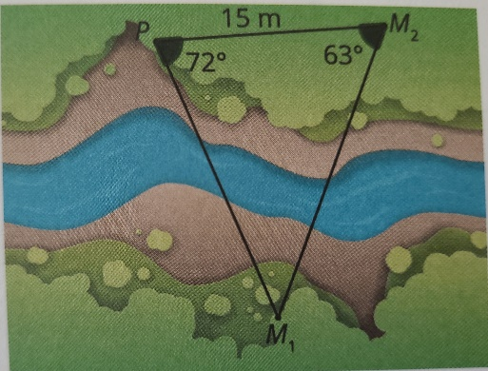

**Partie 2 : Nombres trigonométriques d’un angle rapporté au cercle trigonométrique**

**…/1 (C1)**

**P interpréter**

1. Complète.

Soit un angle orienté $α$.

Si $\sin{α}<0$ et si $\tan{α>0}$, alors l’angle $α$ se trouve dans le quadrant ....... du cercle trigonométrique.

* 1. Un angle $α$ mesure $25°$. Place le point $P$ représentatif de cet angle sur le cercle trigonométrique.

**…/5 (C2)**

**P représenter**

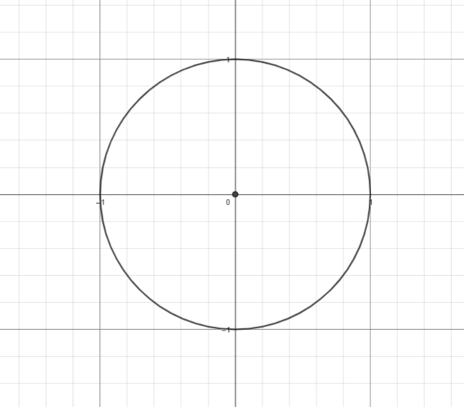

* 1. Représente ensuite son sinus et son cosinus.
  2. Représente sur le cercle trigonométrique ci-dessous le ou les angle(s) appartenant à l’intervalle $[0;360°[$ dont le sinus vaut $0,60$. Les points représentatifs de cet ou ces angle(s) doivent apparaître clairement.



**…/4 (C1)**

**P interpréter + représenter**

* 1. Définis tangente d’un angle $α$ et illustre la définition sur la figure ci-dessous (tout élément de la définition doit être représenté sur la figure).

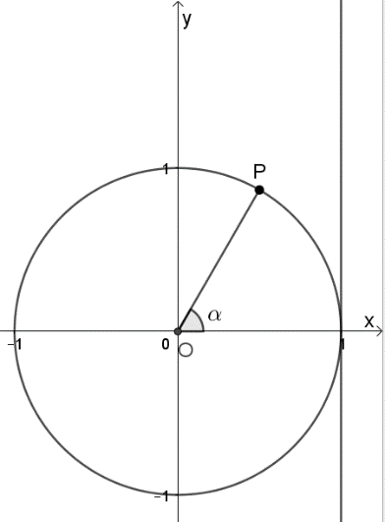 est ...

* 1. Que vaut la tangente de $180° ?$
 $$\tan\left(180°\right)=$$

 2. Existe-t-il des angles dont l’amplitude appartient à l’intervalle $[0 ;360°[$ pour lesquels la tangente n’existe pas ?

**…/1 (C1) - .../3 (C2)**

**P interpréter + calculer**

* 1. Cite la formule fondamentale de trigonométrie.

................................................................................................................

* 1. Si , quelle est, parmi les valeurs suivantes, la seule valeur possible pour $\sin{α}$ ? Justifie ta réponse par un calcul.

|  |  |  |  |
| --- | --- | --- | --- |
| $\sin{(α)}=\frac{2}{5}$ | $\sin{(α)}= \frac{3}{4}$ | $\sin{(α)}=- \frac{4}{5}$ | $\sin{(α)}= -\frac{3}{5}$ |

Justification :

.................................................................................................................

* 1. Déduis-en la valeur de la tangente de l’angle $α$.

**…/3 (C1)**

**P démontrer**

$\tan{(α)}=$

1. Une élève a écrit sur sa copie que

$$\sin{(60°)+\cos{(30°)=}}\tan{(60°)}$$

A-t-elle raison ? Justifie ta réponse en utilisant tes connaissances des nombres trigonométriques des angles particuliers.

.............................................................................................................................

.............................................................................................................................

.............................................................................................................................

.............................................................................................................................

1. Vrai ou faux ? Entoure la bonne réponse puis justifie ta réponse.
   1. Il existe un seul angle orienté (dont l’amplitude est comprise dans l’intervalle $[0°;360°[ )$ dont le sinus est égal à son cosinus.

**…/3 (C3)**

**P démontrer**

VRAI – FAUX

Justification :

$\cos\left(10°\right)=\cos{(170°)}$

VRAI – FAUX

Justification :